|  |  |  |
| --- | --- | --- |
| Шахтинский автодорожный институт  Кафедра «ФИД» | Подсистемы | №2 |

*Цель:* Познакомиться с объектом конфигурации *Справочник*. Узнать, для чего используется этот объект, какова его структура и какими основными свойствами он обладает.

*Задание:* Научиться создавать справочники, описывать наиболее важные элементы их структуры и заполнять их данными.

*Краткие сведения:*

**Что такое справочник**

*Объект конфигурации Справочник предназначен для работы со списками данных.* Свойства и структура этих списков описываются в объектах конфигурации Справочник, на основе которых платформа создает в базе данных таблицы для хранения информации из этих справочников.  
Справочник состоит из элементов. Пользователь в процессе работы может самостоятельно добавлять новые элементы в справочник.  
В базе данных каждый элемент справочника представляет собой отдельную запись в основной таблице, хранящей информацию из этого справочника.  
Каждый элемент справочника, как правило, содержит некоторую дополнительную информацию, которая подробнее описывает этот элемент. Поскольку эти объекты конфигурации логически связаны с объектом Справочник, они называются подчиненными этому объекту.

В БД справочник хранится в виде таблицы, в строках которой расположены элементы списка, а каждому рек­визиту (стандартному или созданному разработчиком) в этой таблице соответствует отдельный столбец.

Система скрывает от разработчика всю «техническую» часть, связанную с хранением данных: в базе данных для справочника, создаются несколько таблиц, эти таблицы связываются по уникаль­ному полю **(Ссылка),** поля таблиц имеют определенные типы и т.д. Все это система делает сама. Нам лишь нужно добавить в объект конфигурации Справочник, подчиненный ему объект «**Табличная часть».**

Для удобства использования элементы справочника могут быть сгруппированы по какому-либо принципу. Группировка называется иерархией, выделяют два вида иерархии:

* иерархия групп и элементов *(в качестве родителя выступает группа элементов справочника)*
* иерархия элементов (родитель один из элементов справочника)

Элементы одного справочника могут быть подчинены элементам или группам другого справочника. В системе 1С: Предприятие это достигается путем указания списка владельцев справочника для каждого объекта конфигурации Справочник.

*Порой возникают ситуации, когда необходимо, чтобы в справочнике некоторые элементы существовали всегда, независимо от действий пользователя. Объект конфигурации Справочник позволяет описать любое количество таких элементов справочника. Они называются*предопределенными *элементами справочника.*

Предопределенные элементы отличаются от обычных тем, что они создаются в конфигураторе и что пользователь не может их удалить. Все остальные действия с ними он делать может, в том числе и переименовывать. В интерфейсе предопределенные элементы справочника помечены специальной пиктограммой.

**Предопределенные элементы**

Выделяют следующие особенности предопределенных элементов:

* на предопределенные элементы могут опираться алгоритмы работы конфигурации (т. к. возможно обращение к ним из встро­енного языка по имени);
* предопределенные элементы являются объектами базы данных, которые нельзя удалить в режиме 1С Предприятия.

Обычные элементы «непостоянны» для конфигурации. В процессе работы пользователя они могут появиться, исчезнуть. Поэтому конфигурация хоть и может отличить их друг от друга, но рассчитывать на них в выполнении каких-либо алгоритмов она не может в силу их «непостоянства». Предопределённые элементы, напротив, «постоянны». В процессе работы пользователя они находятся всегда на своих местах и исчезнуть не могут.

**Основная конфигурация и конфигурация базы данных**  
Конфигурация, предназначенная для разработчика, называется Основная конфигурация. Конфигурация, с которой работают пользователи, называется Конфигурация базы данных. Основную конфигурацию можно редактировать. Конфигурацию базы данных редактировать нельзя, можно только произвести обновление конфигурации базы данных на основе основной конфигурации. Хранилище конфигурации содержит конфигурацию, предназначенную для групповой разработки. Она хранится не в виде единой конфигурации, а в виде отдельных объектов в разрезе версий конфигурации. Таким образом, мы можем получить из хранилища конфи­гурацию любой версии - для этого она «собирается» из объектов нужной версии.

Теперь представьте, что между всеми этими видами конфигураций существует возможность сравнения и обновления. В этом случае очень легко запутаться, и название Основная конфигурация как нельзя лучше отражает конечную цель всех изменений.

*Если эти изменения не затрагивают структуру базы данных (например, если не нужно изменять таблицы, если поменялся только программный код в каком-то модуле), то обновить конфигурацию базы данных можно не прерывая работы пользователей -***динамическое обновление**.

Но если изменения касаются структуры базы данных, например, добавился новый реквизит у справочника или изменился тип существующего реквизита, то тогда нужно завершить работу всех пользователей. Разработчик всегда может сравнить основную конфигурацию и конфигурацию базы данных, может вернуться к исходному состоянию основной конфигурации, используя конфигурацию базы данных.

**Формы справочника:**

В зависимости от того, какие действия мы хотим выполнять со спра­вочником, нам требуется изображать справочник в «разном виде».

Система может самостоятельно сгенерировать все формы, которые нужны для представления данных, содержащихся в справочнике. Причем система «знает», какие именно формы нужно использовать в каких ситуациях.

Вообще говоря, для отображения справочника в различных ситуа­циях требуется максимум пять форм для справочника.

Таблица 3.1. Формы справочника

|  |  |  |
| --- | --- | --- |
| В контекстном меню  и в палитре свойств | В конструкторе форм | На закладке  «Формы» |
| Основная форма объекта | Форма элемента справочника | Элемента |
| Основная форма группы | Форма группы справочника | Группы |
| Основная форма списка | Форма списка справочника | Списка |
| Основная форма выбора | Форма выбора справочника | Выбора |
| Основная форма выбора  группы | Форма выбора группы спра-  вочника | Выбора группы |

Обратите внимание, что в различных местах конфигуратора одни и те же формы называются немного по-разному. Дело в том, что в контекстном меню и палитре свойств отобража­ются свойства объектов конфигурации. Они одинаковые для всех объектов конфигурации. А в конструкторе форм и на закладке формы отображаются представления этих свойств в более понятном виде.

|  |  |
| --- | --- |
| C:\Users\Iscander\AppData\Local\Microsoft\Windows\INetCache\Content.Word\lab_03_01_forms.jpg  Рисунок 3.1 – Формы | Рисунок 3.2 – Форма элемента справочника |

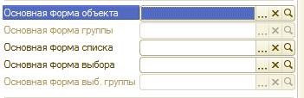

Рисунок 3.3 – Основная форма объекта

**«Форма элемента»** используется для редактирования или создания элемента справочника.

**«Форма группы»** используется для редактирования или создания группы справочника. Группа, как правило, содержит гораздо меньше информации, чем сам элемент справочника. Поэтому для нее нужна отдельная форма, отличная от формы элемента.

**«Форма списка»** используется для отображения списка элементов справочника.

**«Форма выбора»** используется для того, чтобы в поле некоторой формы выбрать один из элементов справочника. При этом форма выбора проще, чем форма списка, так как в форме списка может показываться много реквизитов. А при выборе элемента (в документе, например), нам нужно знать только наименование. Поэтому можно для выбора использовать отдельную, более простую форму.

**«Форма выбора группы»** используется, когда в поле некоторой формы нужно выбрать не просто элемент справочника, а одну из его групп. При этом форма выбора группы проще, чем форма выбора элемента, так как группа, как правило, содержит гораздо меньше информации, чем сам элемент справочника.

Любая форма может быть описана в конфигураторе. Для создания такого описания существует подчиненный объект конфигурации Форма, она подчинена одному из прикладных объектов, но может существовать и самостоятельно.

*Форма служит для «визуализации» данных, находя­щихся в базе данных. Она представляет эти данные в удобном для пользователя виде и позволяет описать алгоритмы, которые будут сопровождать работу пользователя с данными, показанными в форме.*

*Ход выполнения работы:*

Для начала нам понадобится список сотрудников предприятия, которые будут оказывать услуги. Затем нам будет нужен список клиентов, с которыми работает наше предприятие. После этого нам понадобится перечень услуг, которые может ока­зывать наше предприятие, и список материалов, которые могут быть израсходованы.

Кроме этого, нам потребуется список складов, на которых могут находиться материалы.

**1.Создание простого справочника**

Создадим справочник, в котором будут храниться наимено­вания наших клиентов

* **В режиме Конфигуратор:**

Откроем в конфигураторе конфигурацию, выделим в дереве объектов конфигурации ветвь «**Справочники»** и нажмем кнопку «**Добавить»** в командной панели окна конфигурации.

|  |  |
| --- | --- |
| C:\Users\Iscander\AppData\Local\Microsoft\Windows\INetCache\Content.Word\lab_03_04_TreeOfConfigurationObjects.jpg  Рисунок 3.4 – Дерево объектов конфигурации | В открывшемся окне редактирования объекта конфигурации зададим имя справочника - **Клиенты**. На основании имени платформа авто­матически создаст синоним - **Клиенты**. Напомним, что свойство **Синоним** служит для представления объекта в интерфейсе нашей программы.  Также у разработчика есть возможность установки дополнительных свойств, определяющих пользовательское представление объектов. Эти свойства задавать не обязательно. |

* **Представления объекта в  конфигурации:**

**Представление объекта** определяет название объекта в единственном числе и используется в названии стандартной команды, например, команды создания объекта - **Клиент: создать**. Представление объекта нужно задавать тогда, когда синоним объекта конфигурации задан во множественном числе, или когда он описывает множество объектов. Потому что в интерфейсе автоматически формируются команды открытия списка справочника и команды создания нового элемента справочника.

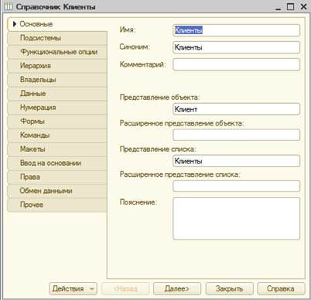

Рисунок 3.5 – Справочник клиенты

Представление объекта используется для того, чтобы описать, как будет выглядеть в интерфейсе команда добавления нового клиента. Также оно будет использовано в заголовке формы и в представлении ссылки на клиента.

**Расширенное представление объекта** определяет заголовок формы объекта, например формы для создания нового элемента справоч­ника. Если это свойство не задано, то вместо него используется свойство **Представление объекта**.

**Представление списка** определяет название списка объектов и ис­пользуется в названии стандартной команды, например, команды открытия списка объектов - **Клиенты: открыть**. Представление списка нужно задавать тогда, когда синоним задан в единственном числе.

**Расширенное представление списка** определяет заголовок формы списка, например, формы списка справочника. Если это свойство не задано, то вместо него используется свойство **Представление списка.**

В лабораторной работе зададим два свойства **Представление объекта - Клиент** и **Представление списка - Клиенты**. Последнее можно было и не задавать, так как синоним справочника совпадает со свойством **Представление списка.**

* **Принадлежность объекта к подсистемам:**

Нажмем кнопку «**Далее»** и перейдем на закладку **Подсистемы**. На этой зак­ладке определяется, в каких подсистемах будет отображаться данный справочник.  
В списке подсистем мы видим подсистемы, созданные ранее при определении структуры приложения. Логично предположить, что список клиентов должен быть доступен в разделе **Оказание услуг**. Бухгалтерская отчетность, формируемая в разделе **Бухгалтерия**, также может быть представлена в разрезе клиентов.

Поэтому отметим в списке подсистемы **Бухгалтерия и ОказаниеУслуг.**

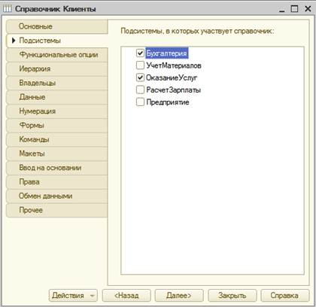

Рисунок 3.6 – Справочник клиенты

* **Код и наименование справочника**

В окне редактирования объекта конфигурации Справочник нажмем на вкладку «**Данные»**. Здесь для нас представляют интерес длина кода и длина наиме­нования.

Длина кода - количество элементов, содер­жащихся в справочнике. Как правило, код спра­вочника используется для идентификации элементов справочника и содержит уникальные для каждого элемента справочника значения. Платформа может сама контролировать уникальность кодов и поддерживать автоматическую нумерацию элементов справочника.

Зададим длину кода - 9 символов, а длине наименования увеличим длину до 50.

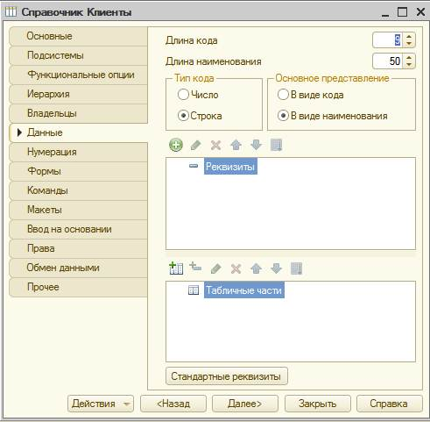

Рисунок 3.7 – Справочник клиенты

* **Команда добавления нового элемента**

Прежде чем запускать 1С предприятие, настроим интерфейс при­ложения, чтобы было удобнее вводить новые элементы справочника.

Команда для открытия списка справочника, как и команда для создания его новых элементов, добавляется в интерфейс тех разделов (подсистем), в которых будет отображаться справочник. Но команда создания новых элементов по умолчанию невидима в интерфейсе приложения.

Сделаем доступной в панели действий раздела **ОказаниеУслуг** стандартную команду для создания новых клиентов.

Для этого в дереве объектов конфи­гурации выделим ветвь **Подсистемы**, вызовем ее контекстное меню и выберем пункт **Все подсистемы,**выделим подсистему **ОказаниеУслуг.** В списке **Командный интерфейс** отразятся все команды выбранной подсистемы. В группу **Панель действий.Создать** добавилась команда **Клиент: создать** для создания нового элемента справочника, включим видимость у этой команды.

*Для подсистемы****Бухгалтерия****никаких команд добавлять в панель действий не будем, так как это определяется прикладной логикой работы.*  
Закроем окно редактирования справочника **Клиенты** и запустим 1С предприятие в режиме отладки. Ответим утвердительно на запрос конфигуратора об обновлении конфигурации и нажмем кнопку **Принять**

* **В режиме 1С: Предприятие.  Панель навигации и панель разделов**

Перед нами откроется окно системы в режиме 1С:Предприятие. Мы видим, что если перейти в раздел **Оказание услуг** или **Бухгалтерия**, то слева в вертикальной области окна появится панель навигации (см рис).

*Панель навигации* отображает структуру выбранного раздела, предназначена для быстрого перехода к различным спискам в пределах выбранного раздела программы.

Также в разделе **Оказание услуг** появилась панель действий. Панель действий содержит команды, которые соот­ветствуют текущему разделу, выбранному в панели разделов.

Сейчас в панели действий раздела **Оказание услуг** в группе «**Создать»** доступна команда для создания элементов нашего первого спра­вочника **Клиенты**. Этой командой мы и воспользуемся для создания новых элементов справочника, не открывая при этом списка клиентов.

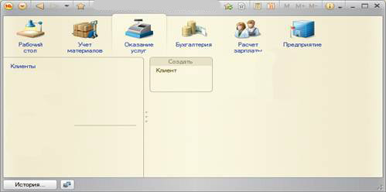

Рисунок 3.8 – Панель навигации и панель разделов

* **Создание элементов справочника**

Пока наш справочник пуст, поэтому добавим в него несколько элементов. Для этого выполним команду **Клиент** в панели действий раздела **Оказание услуг.**

Перед нами откроется форма для создания элемента справочника.  
Внесем последовательно в справочник 3-х новых клиентов. Код вносить не нужно, так как он генерируется автоматически. После последовательного добавления клиентов нажмем «**Записать и закрыть»**.

Чтобы открыть существующий элемент справочника для редактиро­вания, нужно дважды щелкнуть на нем мышью. А кроме этого, нажав на ссылку в информационной панели, мы тоже можем открыть для редактирования один из последних измененных элементов справоч­ника.

**2. Создание справочника с табличной частью**

Теперь мы можем перейти к созданию второго справочника, который будет использоваться в нашей конфигурации, - справочника **Сотрудники**.

Этот справочник будет устроен несколько сложнее, чем справочник **Клиенты.** Дело в том, что в нем мы будем хранить не только фамилию, имя и отчество сотрудника, но и информацию о его прошлой трудовой деятельности.

* **В режиме Конфигуратор**

Добавим новый объект конфигурации Справочник. Назовем его **Сотрудники**.

На основании имени платформа автоматически заполнит его синоним.

Зададим **Представление объекта** как **Сотрудник**. **Представление списка** устанавливать не будем, а **Расширенное пред­ставление списка** зададим как Список сотрудников.

Нажмем кнопку «**Далее»** и перейдем на закладку **Подсистемы**.

По логике нашей конфигурации список сотрудников должен быть доступен в разделах **Оказание услуги и Расчет зарплаты.**

Перейдем на закладку **Данные**. Оставим по умолчанию длину и тип кода, длину наименования справочника зададим равной 50 символам.

* **Табличная часть**

Наша задача - создать справочник, имеющий табличную часть. Поэтому добавим в справочник новую табличную часть с именем **ТрудоваяДеятепьность.**

Для этого нажмем кнопку «**Добавить табличную часть»** над списком табличных частей справочника. Зададим имя – **ТрудоваяДеятельность.**

После чего добавим реквизиты табличной части, для этого нажмем на кнопку **Добавить реквизит.**Добавим следующие реквизиты:

* **Организация** - тип **Строка**, длина 100;
* **НачалоРаботы** - тип **Дата**, состав даты - **Дата**;
* **ОкончаниеРаботы** - тип **Дата**, состав даты - **Дата**;
* **Должность** - тип **Строка**, длина 100.

 В заключение отредактируем командный интерфейс, чтобы нам было удобнее вводить новые элементы справочника. Сделаем видимой в панели действий подсистемы **РасчетЗарплаты** стандартную команду для создания новых сотрудников.

Сделаем это в дереве объектов конфигурации в ветви **Подсистемы\Все подсистемы** (рисунок 3.9).

Для подсистемы «**ОказаниеУслуг»** никаких команд добавлять в панель действий не будем, так как вряд ли понадобится пополнять список сотрудников в этом разделе. На этом создание справочника **Сотрудники** завершено.

Обновим конфигурацию, подтвердим обновление и запустим программу в режиме Предприятие.

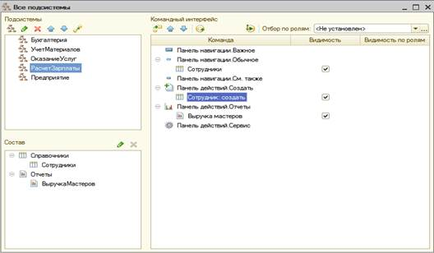

Рисунок 3.9 – Все подсистемы

* **Заполнение табличной части в режиме 1С: Предприятие**

В панели действий раздела **Расчет зарплаты** появилась команда **Сотрудник** для создания новых сотрудников. Этой командой мы и воспользуемся для создания новых элементов справочника, не открывая при этом списка сотрудников. Выполним команду **Сотрудник.**Перед нами откроется форма для создания элемента справочника -основная форма объекта. Заголовок этой формы определяется свойством **Представление объекта**.

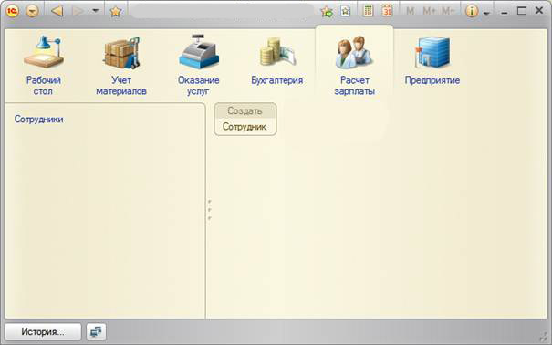

Рисунок 3.10 – Заполнение табличной части

|  |  |
| --- | --- |
| C:\Users\Iscander\AppData\Local\Microsoft\Windows\INetCache\Content.Word\lab_03_11_ElementsVocEmployees.jpg  Рисунок 3.11 – Заполнение элемента справочника "Сотрудники" | Эта форма содержит табличную часть с реквизитами, которые мы описали в конфигураторе для этого справочника. Теперь приступим к созданию сотрудников, в этом вам поможет ваша фантазия (для корректной работы заполните все требующиеся поля таблицы). |

**3. Создание иерархического справочника**

Справочник **Номенклатура** будет содержать информацию об услугах, которые оказывает наше предприятие, и о тех материалах, которые при этом могут быть использованы.

Этот справочник не будет сложным. Единственная особенность, которой он будет обладать, - наличие иерархической структуры. Для того чтобы справочником было удобно пользоваться, мы сгруппи­руем услуги в одну группу, а материалы - в другую.

* **В режиме Конфигуратор**

Создадим новый объект конфигурации Справочник и назовем его **Номенклатура**. На основании имени платформа автоматически заполнит его синоним.

Поскольку понятие **Номенклатура** не имеет единственного числа, больше никаких свойств, определяющих представление объекта в интерфейсе приложения, задавать не будем. Вместо **Представления объекта** и **Представления списка** будет использоваться **Синоним** объекта - **Номенклатура**.

*- На закладке****Подсистемы****:*По логике нашей конфигурации список номенклатуры должен быть доступен в разделах **Учет материалов. Оказание услуг и Бухгалтерия**, поэтому отметим в списке подсистем эти подсистемы.

*- На закладке****Иерархия:****установим флажок****Иерархический справочник****.*

*- На закладке****Данные:*** оставим по умолчанию длину и тип кода, длину наименования справочника зададим равной 100 символам.

*- В дереве объектов конфигурации (****Подсистемы\Все подсистемы****): в* открывшемся окне слева в списке **Подсистемы** выделим подсистему **УчетМатериалов.**В группе **Панель действий.Создать** включим видимость у команды **Номенклатура: создать.**

Выделив в списке подсистем **ОказаниеУслуг**, проделаем те же действия.

А для подсистемы **Бухгалтерия** никаких команд добавлять в панель действий не будем, так как вряд ли понадобится пополнять список номенклатуры в этом разделе.

Теперь заполним справочник **Номенклатура**. В процессе заполнения вы научитесь создавать группы и переносить элементы из одной группы в другую.

* **В режиме 1С:Предприятие**

В открывшемся окне 1С:Предприятия мы видим, что в панели навигации разделов **Учет материалов, Оказание услуг и Бухгалтерия** появилась команда **Номенклатура**.

Название этой команды определяется синонимом объекта, так как других представлений мы для этого справочника не задавали.

Выполним команду **Номенклатура** в панели навигации раздела **Учет материалов.***Справа от панели навигации в рабочей области окна приложения откроется основная форма списка.*

*- Создадим две группы в корне справочника: Материалы и Услуги.*  
Для этого нажмем кнопку Создать группу в командной панели формы списка.

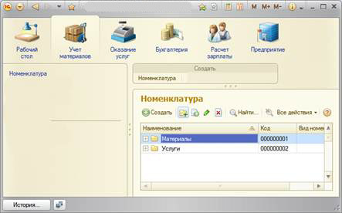

Рисунок 3.12 – Создание групп в корне справочника

А) Зададим наименование групп: **Материалы**, Услуги. Поля Родитель и Код заполнять не будем.

Б) Раскроем группу **Материалы** (нажатием на +) и создадим в ней пять элементов. После этого раскроем группу **Услуги** и тоже создадим в ней несколько элементов (не более 3).

*- Перенос элементов в другие группы*

Разнесите услуги по двум смысловым группам: Для этого в группе Услуги необходимо создать еще две подчиненных группы, которые по смыслу относятся к предоставляемым услугам.

*Для того чтобы переместить услуги в соответствующие группы, в окне списка установим курсор на ту услугу, которую мы хотим переместить, и выполним команду «****Все действия» → «Переместить в группу»****. В открывшемся окне выберем новую группу.*

**4. Создание справочника с предопределенными элементами**

В заключение мы создадим справочник **Склады**. Этот справочник будет включать в себя один предопределенный элемент - склад **Основной**, на который будут поступать все мате­риалы. *Наша задача - создать справочник, содержащий предопределенные элементы.*

* **В режиме Конфигуратор**

Откроем конфигуратор и создадим новый объект конфигурации Справочник с именем **Склады**. На основании имени платформа авто­матически заполнит его синоним.

*- На вкладке****Основные***: Зададим **Представление объекта - Склад. Пред­ставления списка - Склады**.

*- На вкладке****Подсистемы:*** Отметим в списке подсистем подсистемы **Оказание услуг**и**Учет материалов.**

*- На вкладке****Формы****:*установим флажок в поле **Быстрый выбор**.

*Свойство****Быстрый выбор*** *как раз позволяет выбирать элементы не из отдельной формы, а из небольшого выпадающего списка, заполнен­ного элементами этого справочника. Этот вариант наиболее удобен для списка складов, так как их, вероятно, будет немного.*

*- На вкладке****Прочее:***нажмем кнопку **Предопределенные**.

Система откроет список предопределенных элементов справочника.  
Сейчас он пуст, поэтому нажмем кнопку **Добавить** и создадим предопределенный элемент с именем **Основной**.

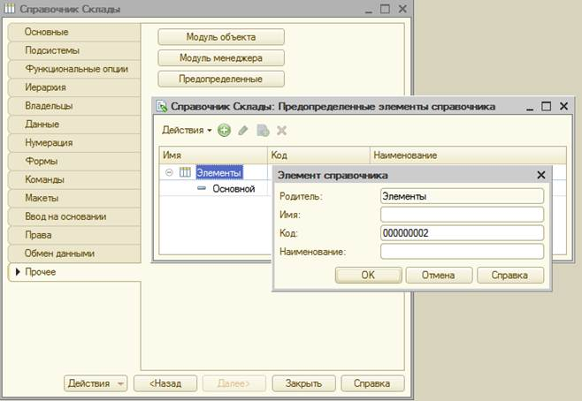

Рисунок 3.13 – Создание справочника с предопределенными

элементами

*- В дереве объектов конфигурации (****Подсистемы\Все подсистемы****): в* открывшемся окне слева в списке **Подсистемы** выделим подсистему «**УчетМатериалов».**В группе «**Панель действий.Создать»** включим видимость у команды Склад: создать.

* **В режиме 1С: Предприятие**

В открывшемся окне 1С:Предприятия мы видим, что в панели действий раздела **Учет материалов** появилась команда **Склад** для создания новых складов. Также в панели навигации разделов **Оказание услуг** и **Учет материалов** появилась команда **Склады** для открытия списка складов.

*- Выполним команду***Склады***в панели навигации раздела***Учет материалов.**

В списке складов уже есть один элемент с наименованием **Основной**. Это предопределенный элемент, который мы создали в конфигураторе.

Выполнив команду **Склад** в панели действий, добавим в справочник еще один склад, который назовем **Розничный**.

*Контрольные вопросы:*

1. Для чего предназначен объект конфигурации Справочник.
2. Каковы характерные особенности справочника.
3. Для чего используются реквизиты и табличные части справочника.
4. Зачем нужны иерархические справочники и что такое родитель.
5. Зачем нужны подчиненные справочники и что такое владелец.
6. Какие основные формы существуют у справочника.
7. Что такое предопределенные элементы.
8. Чем с точки зрения конфигурации отличаются обычные элементы справочника от предопределенных элементов.
9. Как пользователь может отличить обычные элементы справочника от предопределенных элементов.
10. Как создать объект конфигурации Справочник и описать его структуру.
11. Как добавить новые элементы в справочник.
12. Как создать группу справочника.
13. Как переместить элементы из одной группы справочника в другую.
14. Зачем нужна основная конфигурация и конфигурация базы данных.
15. Как изменить конфигурацию базы данных.
16. Как связаны объекты конфигурации и объекты базы данных.
17. Что такое подчиненные объекты конфигурации.
18. Зачем нужна проверка заполнения у реквизитов справочника.
19. Что такое быстрый выбор и когда его использовать.
20. Как отобразить справочник и определить его представление в различных разделах интерфейса приложения.
21. Как отобразить команды создания нового элемента справоч­ника в интерфейсе подсистем.
22. Как редактировать командный интерфейс подсистем.

|  |  |  |
| --- | --- | --- |
| Работу выполнил:  Толстунов А. Н. | Работу принял:  Беленченко В. М. | Дата приёма:  \_\_.\_\_.2019 |